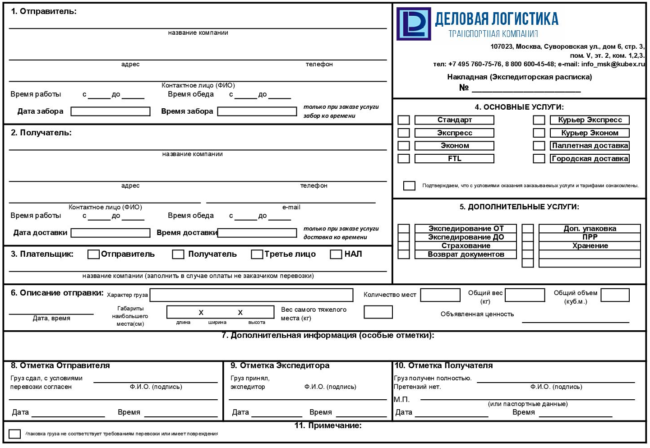

**ЛУЧШИЙ ВЫБОР ВАШЕГО БИЗНЕСА**